Lunes
30
de noviembre

3° de Secundaria
Historia

Ideas ilustradas en la Nueva España

Aprendizaje esperado: Reconoce la multicausalidad de la crisis política en la Nueva España y del inicio de la guerra de Independencia.

Énfasis: Reconocer la difusión de las ideas ilustradas en la Nueva España.

¿Qué vamos aprender?

Aprendiste que, la llegada de la dinastía Borbón al poder en España a principios del siglo XVIII, trajo consigo una serie de transformaciones políticas, económicas, sociales y por supuesto, culturales, tanto en la metrópoli como en sus colonias. La Nueva España logró tener un desarrollo cultural e intelectual envidiable, comparado también con el desarrollo que comenzaba a gestarse en Europa. Las ideas ilustradas revolucionaron el pensamiento de las élites criollas, dando comienzo a nuevas formas de ejercer el poder y nuevas relaciones entre los gobernantes con sus gobernados.

Te sugerimos realizar anotaciones pertinentes y de la misma forma, tener a la mano tu libro de texto para contrastar la información o bien, complementarla.

Lee el siguiente soneto titulado:

“¿En perseguirme, mundo, qué interesas? de Juana de Asbaje, mejor conocida como Sor Juana Inés de la Cruz.

Dice así:

“¿En perseguirme, mundo, qué interesas?

¿En qué te ofendo, cuando sólo intento poner bellezas en mi entendimiento y no mi entendimiento en las bellezas?

Yo no estimo tesoros ni riquezas, y así, siempre me causa más contento poner riquezas en mi entendimiento que no mi entendimiento en las riquezas.

Yo no estimo hermosura que vencida es despojo civil de las edades ni riqueza me agrada fementida, teniendo por mejor en mis verdades consumir vanidades de la vida que consumir la vida en vanidades”.

El soneto es una composición poética compuesta de 14 versos de once sílabas en rima consonante y se distribuye en dos cuartetos y dos tercetos. Con seguridad notaste que la autora clama de manera constante que a ella sólo le interesa poner riquezas en su entendimiento, esto es, proveerse de mayor conocimiento e ideas. El pensamiento de Sor Juana es precursor de las ideas ilustradas que se gestarían en Europa durante el siglo XVIII. Puedes notar que, su influencia llegó a irradiar a Europa antes que se conociera en nuestro continente, y que después esas mismas proclamas de libertad, educación e igualdad que a la autora siempre le preocuparon fueron más tarde divulgadas por los pensadores franceses introducidos en la Nueva España tras el cambio de dinastía en la Corona española a principios del siglo XVIII.

Uno de los vehículos por los cuales fueron introducidas las ideas de los pensadores de la Ilustración francesa, inglesa y holandesa, fue la creación de instituciones educativas que ayudaron en gran medida a continuar el desarrollo intelectual y filosófico que se estaba gestando en la Nueva España, asimismo, de la mano de las mentes de los frailes, fue que estas ideas llegaron para quedarse y propagarse hacia las siguientes generaciones.

Durante el siglo XVIII, las ideas de la Ilustración europea, junto con el desarrollo que los pensadores criollos habían producido, sería el motivo que aglutinaría las utopías de los principales revolucionarios y revolucionarias de la independencia de nuestro país.

Pero no fue fácil, las ideas contrarias a un régimen autoritario y tiránico siempre serán perseguidas, en la Nueva España, no fue la excepción. Las ideas que el fraile Manuel Antonio de Rivas, influenciado por las ideas ilustradas, fueron silenciadas y él acusado de herejía.

¿Qué hacemos?

Para tener un panorama general, observa el siguiente video.

- Los libros prohibidos
Historia. Primer grado
Bloque 1.
https://wHisww.youtube.com/watch?v=R47OooqMzlc&t=1s

En el marco de lo que se ha denominado “Reformas Borbónicas”, se encierra toda una serie de cambios en las formas de pensar que fueron divulgadas desde Francia hacia la Nueva España. La segunda mitad del siglo XVIII fue marcada por una serie de acontecimientos políticos, sociales, económicos y culturales. Tales como: la independencia de las Trece Colonias en Norteamérica, la Revolución francesa y la llegada de Napoleón al gobierno de Francia.

Todos estos movimientos fueron influenciados por las ideas emanadas de la Ilustración europea, luego, Francia sería la encargada de difundir sus principales postulados. Observa el siguiente mapa conceptual de la Ilustración.

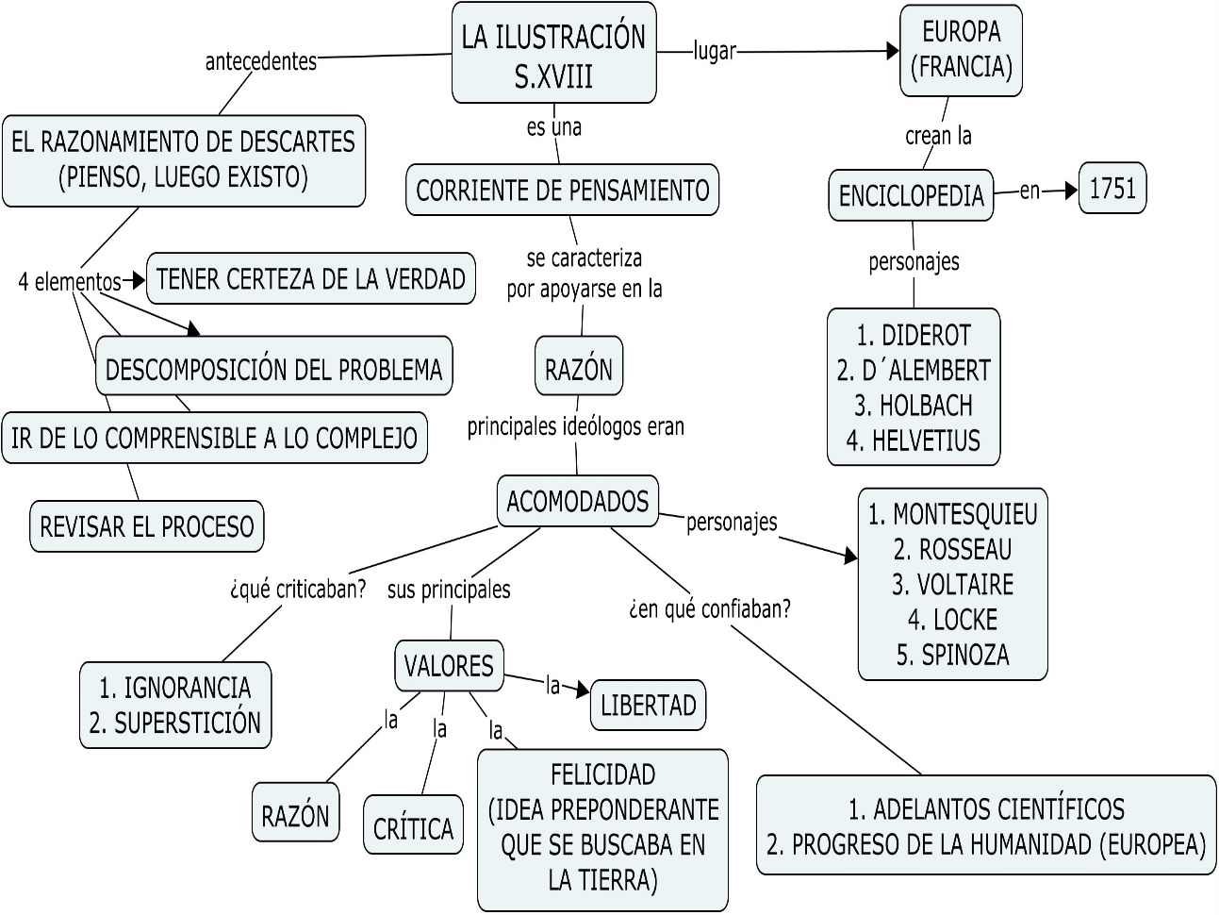

La Ilustración fue una corriente de pensamiento que se caracterizó por apoyarse en la razón, sus principales ideólogos criticaban la ignorancia y la superstición que prevalecía en Europa. Sus valores fueron: la razón, la crítica, la libertad y la felicidad, esta última ya no se buscaría en el cielo, sino en la Tierra. Todos ellos confiaban en los avances científicos y en el progreso de la humanidad europea.

Personajes como Montesquieu, Voltaire, Locke y Spinoza fueron algunos de los pensadores ilustrados en Europa. Asimismo, la compilación de todos los avances en cuanto a conocimiento fue obra de pensadores como Diderot, o D´Alembert, quienes se encargaron de recopilar los conocimientos y conformar 28 tomos en los que se encontrarían los principales postulados de igualdad y de libertad.

Cómo puedes observar, el pensamiento ilustrado de Europa se divulgó hacia la Nueva España y permeó al pensamiento novohispano de nuevas ideas que fueron el germen de la insurrección de principios del siglo XIX.

Por otro lado, ¿cómo y cuándo se manifestaron las ideas ilustradas en la Nueva España? Debes tener presente que, si la base esencial de la Ilustración fue el uso de la razón para interpretar la realidad, es necesario hacer notar que dicha idea se empezó a gestar en el siglo XVI en la Nueva España, a través del pensamiento de los frailes. Destacan, entre muchos, fray Bartolomé de las Casas, fray Julián Garcés, fray Alonso de la Veracruz y el obispo-jurista Vasco de Quiroga.

Lee sobre los principales pensadores para comprender mejor el tema de hoy.

FRAY BARTOLOMÉ DE LAS CASAS

Nacido en Andalucía, fue soldado, y después ejerció el sacerdocio católico. Es el primer crítico del continente americano. Descubre las injusticias que sufrieron las personas esclavizadas de África y los indios en América. Apoyado en la razón, trató de demostrar la irracionalidad de la violencia ejercida contra los indígenas.

FRAY JULIÁN GARCÉS

Obispo de Tlaxcala-Puebla, fue un denotado defensor del indígena como ser racional. Postulaba que los indígenas también poseían capacidad intelectual, lo que les permitiría conocer y practicar la verdad evangélica. Por esta razón, podrían pertenecer al mundo civilizado y tener la opción de salvarse. Fue de los primeros en sostener la igualdad intelectual y espiritual de los americanos.

FRAY ALONSO DE LA VERACRUZ

Este fraile fue uno de los primeros en enseñar filosofía en la Nueva España, (mucho antes que en Harvard). Es también el primer fundador de la primera biblioteca en América, y tuvo como alumno a un descendiente de Caltzontzin.

VASCO DE QUIROGA

Realizó en Michoacán lo que más tarde escribiría Tomás Moro en su famosa obra Utopía. Instauró en sus comunidades indígenas formas democráticas que no se practicaban en la época, en ellas se hacía énfasis en mantener una convivencia más sana entre los pobladores y lograr que ellos solos pudieran regirse por sí mismos, esto es, aspiraba a la creación de Repúblicas auténticas. Fue un gran sostenedor de la igualdad de los indígenas, se apoyó en la razón para demostrar sus argumentos a favor de ellos.

De esta forma, al aceptar la capacidad intelectual, el ejercicio racional, la cultura, se sentaban las bases de lo que el pensamiento ilustrado de Europa divulgaría siglos más tarde. No olvides el pensamiento de Sor Juana Inés de la Cruz como precursora también de postulados de igualdad y libertad.

Por lo anterior, ¿cómo fue que los anhelos de los frailes pasaron íntegramente a la minoría ilustrada criolla? ¿Qué cambios trajo consigo la Ilustración europea en el ambiente novohispano? ¿Qué consecuencias tuvieron las ideas ilustradas en la Nueva España? ¿Cuáles fueron los principales logros conseguidos por la minoría criolla ilustrada? A lo largo de la sesión se dará respuesta a las interrogantes.

En la Nueva España se inició a mediados del siglo XVIII una fuerte y constante renovación ideológica que se verá reflejada en tres principales rubros: la educación, la filosofía y la ciencia. Más adelante, estas ideas tomaron un carácter político que observarás dentro de los colegios de la Compañía de Jesús establecidos en la Nueva España, dicha Compañía fue expulsada de todo el territorio español en 1767 debido a la gran influencia que ejercieron sobre la clase ilustrada criolla.

Por lo anterior, la reforma ideológica encontrará su apoyo en un fomento a la instrucción pública en todos sus niveles e irradiará en todas las capas de la sociedad. Habrá una gran apertura hacia la educación femenina, así como a la imperiosa necesidad de secularizar, en gran medida, las instituciones.

Observa el siguiente Diagrama de pirámide que enlista las principales renovaciones en algunos planteles.

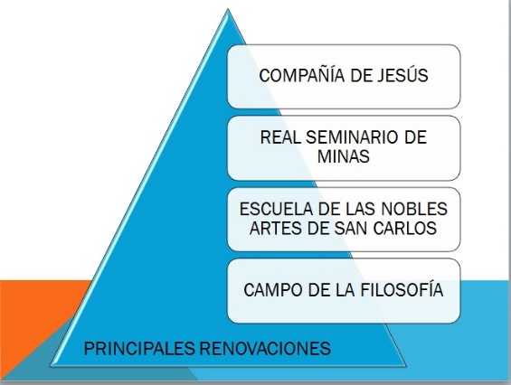

Cómo puedes observar, en primer lugar, la compañía de Jesús se caracterizó por ser renovadora, próspera, rica y siempre contó con las mejores bibliotecas.

Sus maestros poseían una sólida formación y por medio de la renovación metódica lograron imprimir en sus alumnos la sed de conocimiento. El número mayúsculo de establecimientos con los que contaba la Compañía en América, los intercambios de personal permitieron la circulación libre de las principales ideas.

Los jesuitas fueron los primeros en sentar las bases de la ciencia y la filosofía mexicana, el mismo Descartes fue alumno de Jesuitas. Asimismo, supieron fundir los valores de las culturas indígenas junto con las españolas, tal es el caso de Juan José de Eguiara y Eguren.

En segundo lugar, la formación del Cuerpo de Minería daría origen al Real Seminario de Minas, en manos de su primer director Fausto de Elhúyar, eminente científico que propuso la creación de una escuela o seminario de minas cuyo propósito fue la formación de profesionales. Dicha institución fue la más sobresaliente que mostró nítidamente el interés de la Ilustración por las ciencias y su aplicación.

En tercer lugar, el impulso de las Artes se vio beneficiado a partir de la creación de la Escuela de las Nobles Artes de San Carlos, en la que Manuel Tolsá destacó por sus obras. Dicha institución se enriqueció con una imponente biblioteca y la reproducción de las obras escultóricas más sobresalientes.

Por último, en el campo de la filosofía, destacó Juan Benito Díaz de Gamarra, quien con su obra Elementa Recentioris Philoshopiae, publicada en 1774, aprecia una muestra de la apertura al moderno estudio de la filosofía.

Estos cambios en las ideas de la minoría ilustrada criolla en la segunda mitad del siglo XVIII trajeron consigo una asimilación muy profunda en el espíritu de los criollos, además, estas ideas introdujeron en ellos la capacidad intelectual de valerse por sí mismos.

Postulados que demostraron a Europa sus grandes posibilidades intelectuales, derribando así los postulados de inferioridad a los que fueron sometidos. La defensa del criollo ante la calumnia europea, les llevará paulatinamente a reforzar en su ánimo los aires de liberación política, el deseo de autodeterminarse y de acrecentar su participación en la vida pública y administrativa de la Nueva España.

De esta forma, las ideas ilustradas trajeron consigo una serie de repercusiones políticas, económicas, sociales y culturales sin precedente. Por tal motivo, desde la segunda mitad del siglo XVIII, el panorama en la Nueva España dio un giro de 180 grados y transformó la visión de la minoría criolla hacia la obtención de cada vez mayores espacios en todos los ámbitos.

Dichas repercusiones las puedes apreciar en el siguiente esquema:

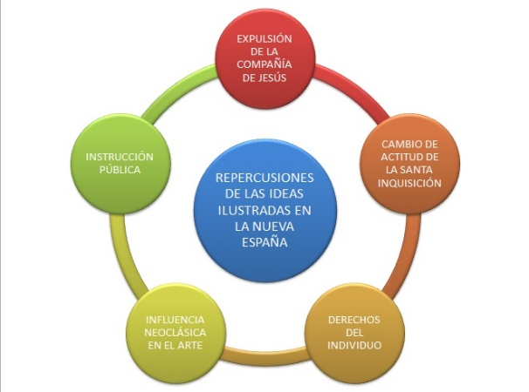

En primera instancia, la expulsión de la compañía de Jesús en 1767 generó un vacío muy difícil de llenar en la cultura, ya que provocó la salida de grandes maestros que habían formado un nutrido conjunto de estudiantes que seguirían sus pasos. Entre los que destacan: Ignacio Bartolache, José Antonio Alzate, Miguel Hidalgo, entre muchos otros.

En segunda instancia, el cambio de actitud de la Santa Inquisición. La renovación de ideas ingresó también en el tribunal de la Santa Fe. Pese a que representaba una muralla infranqueable a las innovaciones, tras la segunda mitad del siglo XVIII, hubo una mayor libertad para la incorporación de las reformas que antes no se podían llevar a cabo. Como ejemplo de esto: Juan Benito Díaz de Gamarra formaba parte del Santo Tribunal y fue él quien introdujo la filosofía moderna.

En tercera instancia, los Derechos del individuo, esto es, el arribo de los ideales vanguardistas de libertad, igualdad, seguridad jurídica, entre otros, catalizó los anhelos libertarios de la minoría criolla ilustrada y con la irrupción de Napoleón Bonaparte a España, acrecentó los sentimientos criollos para intentar una liberación política.

En penúltima instancia, la Influencia neoclásica en el arte, es decir, la ilustración francesa revitalizó la tradición clásica y se retomaron los estilos antiguos. Con esto, Francia se colocó en los niveles más altos de la creación artística y esto se vio materializado en las obras de Manuel Tolsá, por ejemplo.

Y en última instancia, el eje principal para la incorporación de las ideas ilustradas fue la instrucción pública. De modo tal que, ésta fue la principal preocupación de los ilustrados. Como has visto, muchos hombres ilustrados no cesaron en alcanzar su ideal de emancipación intelectual y por sacar de los lóbregos túneles de la ignorancia a la población. Para ello se valieron de todos los recursos disponibles en la época, esto es, la construcción de escuelas, la formación de maestros, la circulación de diarios, como el Pensador Mexicano de Fernández de Lizardi.

Cómo pudiste darte cuenta, la Ilustración que se inició por una reforma o una renovación del pensamiento filosófico dio un impulso sobresaliente a los avances científicos y tecnológicos, cuyo propósito fue alcanzar el progreso material, y en las postrimerías del siglo XVIII devino en un movimiento de reforma política.

Lo anterior provocó una ola de inconformidades en la minoría criolla ilustrada. Por ello, no es extraño que sus últimas manifestaciones estén impregnadas de sus principales ideas. El desajuste económico y social en el que estaba inmersa la Nueva España, gracias a las Reformas Borbónicas, inquietó los espíritus sensibles de aquellos que habían permanecido en la sombra de la vida pública y administrativa de la colonia.

Para entonces, el anhelo de independencia política ya había germinado en la Nueva España.

Recuerda que al inicio de la sesión se plantearon las preguntas: ¿Cómo fue que los anhelos de los frailes pasaron íntegramente a la minoría ilustrada criolla? ¿Qué cambios trajo consigo la Ilustración europea en el ambiente novohispano? ¿Qué consecuencias tuvieron las ideas ilustradas en la Nueva España? ¿Cuáles fueron los principales logros conseguidos por la minoría criolla ilustrada?

Las ideas ilustradas que llegaron a la Nueva España transformaron el pensamiento de la minoría criolla ilustrada y con la creación de instituciones educativas, las ideas se difundieron en gran parte de la sociedad.

Aunque el efecto modernizador de las Reformas Borbónicas centró el poder en la Corona y trajo consigo mayores índices de opresión, también introdujo las innovaciones intelectuales que se estaban gestando en Europa. Lo que provocó que los sentimientos nacionalistas de los criollos se exacerbaran y encabezaran el descontento ante las medidas que habían sido implementadas por la Corona española.

La independencia de las Trece Colonias de Norteamérica, la Revolución francesa, la madurez de las ideas liberales, poco a poco fueron incorporándose con mayor fuerza en el espíritu ilustrado de los criollos en la Nueva España. Por tal motivo, las revueltas sociales que surgieron en las postrimerías del siglo XVIII, desencadenaron la insurgencia que daría nacimiento a un nuevo país. Los postulados de igualdad, libertad, fraternidad, fueron el motor principal para abolir la esclavitud en la Nueva España. Este fue el espíritu que guio la conducta de Miguel Hidalgo, José María Morelos, Leona Vicario y Josefa Ortiz, entre muchos otros.

Aprendiste que, la difusión de las ideas ilustradas en la Nueva España trajo consigo una transformación ideológica en el pensamiento de la minoría criolla ilustrada. Y la difusión de dichas ideas ocurrió principalmente a través de la instrucción pública, la Compañía de Jesús, la creación de la escuela de las Nobles Artes de San Carlos, la creación del Real Seminario de Minas y la renovación metódica y filosófica.

El Reto de Hoy:

Para consolidar lo aprendido, elabora un esquema en donde reconozcas las principales instituciones que difundieron las ideas ilustradas y sus características.

Puedes realizar el esquema en tu cuaderno o emplear los recursos tecnológicos a tu alcance.

Para enriquecer la información de tu esquema puedes emplear tu libro de Historia de tercer grado, Internet, o si tienes acceso a revistas u otros libros. Esto te permitirá tener una mayor comprensión del tema, de esta forma, complementarán la información estudiada en la sesión.

¡Buen trabajo!

Gracias por tu esfuerzo.

